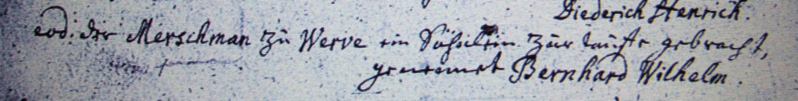

Kirchenbuch Heeren 1729; ARCHION-Bild 52 in „Taufen 1716 – 1771“
Abschrift:
„eod: (eodem, desselben = 25. Februar, KJK) der Merschmann zu Werve ein Söhnlein zur Taufe gebracht, genennet Bernhard Wilhelm“.

